1. ***¿Cuáles son las responsabilidades del DBA?***

Las funciones del administrador de Base de Datos incluyen las siguientes:

* **Definición del esquema:** el administrador de Base de Datos crea el esquema original de la Base de Datos escribiendo un conjunto de definiciones que el compilador del LDD traduce a un conjunto de tablas que son almacenadas permanentemente en el diccionario de datos.
* **Estructura de almacenamiento y definición del método de acceso:** Los administradores de Base de Datos crean las estructuras de almacenamiento apropiadas y los métodos de acceso escribiendo un conjunto de definiciones que son traducidas por el compilador del lenguaje de definición y almacenamiento de datos.
* **Esquema y modificación de la organización física:** a medidas que los requerimientos y el entorno cambian, el administrador de Base de Datos necesitará modificar las decisiones mencionadas en los dos puntos anteriores.
* **Autorización de acceso a los datos:** el administrador de Base de Datos es responsable de determinar qué usuarios o clase de usuarios tendrá acceso a qué información, y qué clase de acceso: algunos usuarios podrán leer, pero no actualizar ciertas tablas, otros tendrán acceso irrestricto, otros ni siquiera sabrán que la tabla existe, etc.
* **Especificación de restricciones o ligaduras de integridad:** el sistema mantiene un conjunto de reglas que restringen los valores que pueden aparecer legalmente en la Base de Datos. Estas reglas se almacenan en estructuras de datos especiales que el sistema consulta ante cada actualización. La especificación de estas reglas es responsabilidad del administrador de Base de Datos

1. ***Esquematice y explique brevemente los tres niveles de abstracción de un Sistema de Gestión de Base de Datos.***

Los datos de los SGBD se describen en tres niveles de abstracción para simplificar la interacción de los usuarios con el sistema:

* **Nivel Físico:** El nivel más bajo de la abstracción describe cómo se almacenan realmente los datos. En el nivel físico se describen en detalle las estructuras de datos complejas de bajo nivel.
* **Nivel lógico o Conceptual:** El siguiente nivel más alto de abstracción describe qué datos se almacenan en la base de datos y qué relaciones existen entre ellos. Es el nivel que les interesa a los administradores y programadores de la base de datos.
* **Nivel de Vistas o Externo:** El nivel más alto de abstracción describe solo parte de la base de datos completa. El sistema puede proporcionar muchas vistas para la misma base de datos, donde cada esquema externo describe la parte de la base de datos que le interesa a un grupo determinado de usuarios. Este nivel hace la que interacción con el sistema se simplifique.

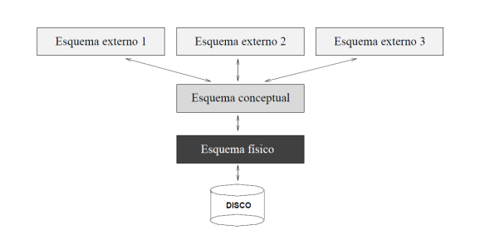

1. ***Explique claramente y ejemplifique, para un Modelo de Entidad Relación, el concepto de Jerarquía de Clase.***

A veces resulta natural clasificar las entidades en un conjunto de entidades en **subclases**, permitiendo que todas las entidades de esos conjuntos también sean entidades de una **superclase**. Cada conjunto de entidades (subclase) deberá tener definido sus propios atributos y **heredará** los atributos del conjunto de entidades de mayor jerarquía (superclase).

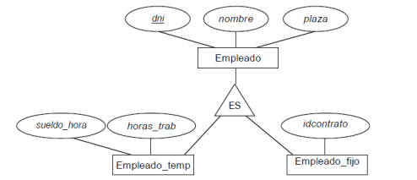

1. ***Describa las seis ventajas principales de un Sistema de Gestión de Base de Datos.***

**Independencia de los datos y los programas y procesos.** Esto permite modificar los datos sin modificar el código de las aplicaciones.

**Acceso a los datos más eficiente.** La organización de los datos produce un resultado más óptimo en rendimiento. Emplean amplia variedad de técnicas de almacenamiento y recuperación de datos de forma eficiente.

**Integridad de los datos.** Es más difícil perder los datos o realizar incoherencias con ellos. Se manejan restricciones de consistencia. Limita el acceso a usuarios y controla quien puede acceder a qué datos; asegura que se respeten ciertas reglas llamadas restricciones de integridad.

**Administración de Archivos.** Significa tener a personas capacitadas en minimizar la duplicación de datos y en mejorar el almacenamiento para que sea más eficiente encontrar y usar la información cuando se la necesite.

**Acceso concurrente y recuperación en caso de fallos**. Programan el acceso a datos de manera que los usuarios crean que solo tienen acceso a datos concretos, y los protegen de efectos que surjan ante fallos del sistema.

**Reducción del tiempo de desarrollo de las aplicaciones**. Soportan funciones importantes que son comunes con muchas aplicaciones que tienen acceso a los datos del SGBD.

1. ***¿Qué se entiende por independencia con respecto a programas y datos? ¿Qué diferencia existe entre independencia lógica e independencia física con respecto a los datos? ¿Cuál es más fácil de lograr? ¿Por qué?***

La independencia de datos hace referencia a la capacidad para modificar el esquema en un nivel del sistema de base de datos sin necesidad de modificar esquemas de nivel superior.

* **Independencia física de datos**: Es la capacidad para modificar el esquema físico sin provocar que los programas de aplicación tengan que reescribirse. Ocasionalmente son necesarias para mejorar el funcionamiento.
* **Independencia lógica de datos**: Es la capacidad para modificar el esquema conceptual sin causar que los programas de aplicación tengan que reescribirse o que el esquema externo deba modificarse.

Es más difícil de proporcionar que la independencia física de datos, ya que los programas de aplicación son fuertemente dependientes de la estructura lógica de los datos a los que ellos acceden.

1. ***Analice las características principales del enfoque de bases de datos y sus diferencias con respecto a los sistemas tradicionales de archivos. Mencione ventajas y desventajas.***
2. ***Esquematice y describa la estructura de un Sistema de Gestión de Base de Datos.***

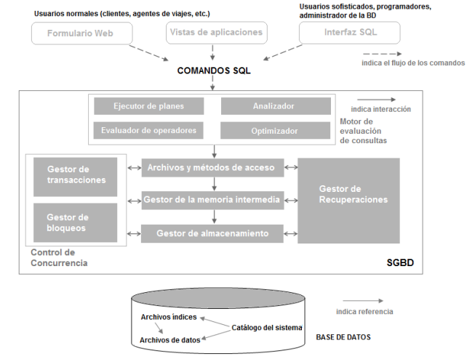

El SGBD acepta las órdenes de SQL generadas por una gran variedad de interfaces de usuarios, produce planes de evaluación de consultas, ejecuta esos planes contra la base de datos y devuelve las respuestas.

Cuando un usuario formula una consulta, se analiza y se envía esta consulta a un optimizador de consultas, que utiliza información sobre el modo en que se guardan los datos para producir un plan de ejecución eficiente para la evaluación de esa consulta. **Un plan de ejecución** es un plan detallado para la evaluación de la consulta, representado habitualmente como un árbol de operadores relacionales.

El código que implementa los operadores relacionales se sitúa por encima de la capa de los archivos y los métodos de acceso. Esta capa soporta el concepto de **archivo**, que es un conjunto de páginas o registros en los SGBD. Se admiten tanto los **archivos de montículo**, o los archivos de páginas sin ordenar, así como los índices.

El código de la capa de archivos y métodos de acceso se sitúan por encima del **gestor de la memoria intermedia**, que lleva las páginas desde el disco a la memoria principal según va haciendo falta, en respuesta a las solicitudes de lectura.

La capa inferior del software del SGBD se ocupa de la administración del espacio de disco o almacenamiento. Las capas superiores asignan, desasignan, leen y escriben las páginas (mediante las oportunas rutinas) a través de esta capa, denominada **gestor de almacenamiento.**

Entre los componentes del SGBD asociados al control de la concurrencia y la recuperación están el **gestor de transacciones**, que garantiza que las transacciones soliciten y liberen los bloqueos de acuerdo con el correspondiente protocolo de bloqueo y programas la ejecución de las transacciones; el **gestor de bloqueos**, que realiza un seguimiento de las solicitudes de bloqueo y concede los bloqueos sobre los objetos de la base de datos cuando quedan disponibles; y el **gestor de recuperaciones**, que es responsable del mantenimiento de un registro y de la restauración del sistema a un estado consistente tras los fallos.

El gestor del espacio en disco, el gestor de la memoria intermedia, y las capas de archivo y métodos de acceso deben interactuar con estos componentes.

1. ***Explique claramente y ejemplifique, para un Modelo de Entidad Relacion, el concepto de Agregacion***

Permite indicar que un conjunto de relaciones **participa** en otro conjunto de relaciones. Es decir, se emplea cuando hace falta expresar una relación entre relaciones. Permite tratar a un conjunto de relaciones y de entidades como un **todo**.

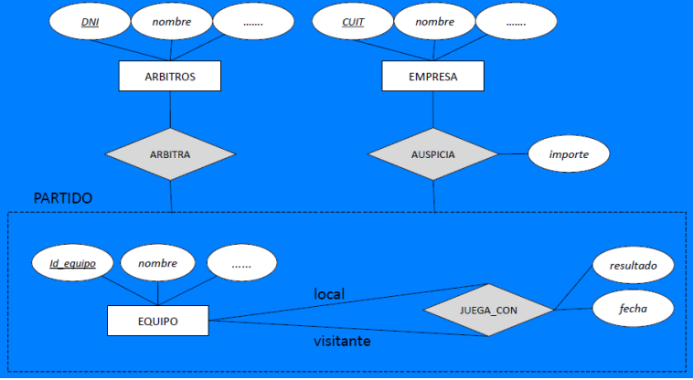

1. ***Explique claramente y ejemplifique, para un Modelo de Entidad Relación, el concepto de Entidad Débil***

La entidad débil solo tiene una clave parcial. Además, cuando se elimina una entidad **propietaria**, se desea que se eliminen todas las entidades débiles de su propiedad. Por ejemplo, el conjunto de entidades débiles beneficiarios, que tiene como entidad propietaria a Empleados:

